Конспект
НОД «Добрый мастер»
образовательная область «Художественно – эстетическое развитие»
для детей младшей группы

Выполнила: Шадрина Л. Н., музыкальный руководитель МАОУ «Прогимназия «119» г. о. Саранск
Цель: Познакомить детей с шумовыми инструментами.
Задачи:
Образовательные:
Дать представление о внешнем виде и звучании музыкально - шумовых инструментов - барабан, бубен, деревянные ложки, колокольчики, погремушки;
Обогатить активный и пассивный словарь детей по данной теме.
Развивающие:
Формировать умение детей различать понятия «громко» и «тихо», звучание «тихое», «громкое»;
Развивать музыкальный слух, мышление, слуховое внимание, мелкую моторику.
Воспитательные:
Воспитывать положительное отношение к музыке;
Стимулировать детей получать удовольствие от игры в оркестре.
Методические приемы: организационный и сюрпризный момент; показ; вопросно – ответная беседа, рефлексия.
Оборудование:
Раздаточное: шумовые инструменты по количеству детей.
Демонстрационное: компьютер, мультимедийная доска, фортепиано,
шкатулка с шумовыми инструментами,
игрушки – Заяц, Медведь, Волк.
Место проведения: музыкальный зал прогимназии.

Ход занятия:
Дети под музыку заходят в музыкальный зал и садятся.
Музыкальный руководитель: Ребята, я вижу улыбки на ваших лицах, и это очень радует меня. Пусть это настроение продлится на протяжении всего занятия. Давайте поздороваемся.
Попевка «Доброе утро»

Музыкальный руководитель показывает красивую шкатулку
Музыкальный руководитель:
Есть на свете одна
Музыкальная страна.
Добрый Мастер там один,
Мне шкатулку подарил.
Посмотрите малыши, что же там лежит внутри?
Это чудо - инструменты, музыкальные они,
Кто их знает? Ну, скорее назови…
Музыкальный руководитель достает из шкатулки погремушку и ложки.
Это ложки - в них стучат,
Это погремушки - в них звенят
Музыкальный руководитель играет.
Музыкальный руководитель:
Давайте, ребята, с вами поиграем:
Ложками постучим, а погремушками позвеним.
Инструменты все звучат и ребяток веселят!
Засиделись мы немножко,
Уж пора размять нам ножки.
Ну-ка, дети, выходите,
В круг вставайте и смотрите,
Что лежит передо мной?
Громко назовите. (Дети встают в круг, перечисляют названия шумовых инструментов, лежащих на ковре – ложки и погремушки)
Музыкально – ритмическое упражнение с инструментами «Добрый мастер» (музыка О.Злотник, слова О. Долгалёва, И. Холодная).

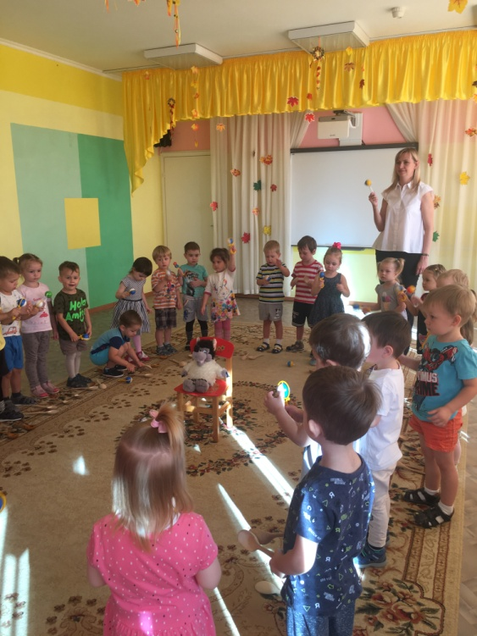
Музыкальный руководитель: Ай, ребята, молодцы,
Пошумели от души!
Предлагаю всем присесть,
Кто пришел к вам, посмотреть.
Дети садятся.
Музыкальный руководитель показывает Мишку, который принес детям барабан

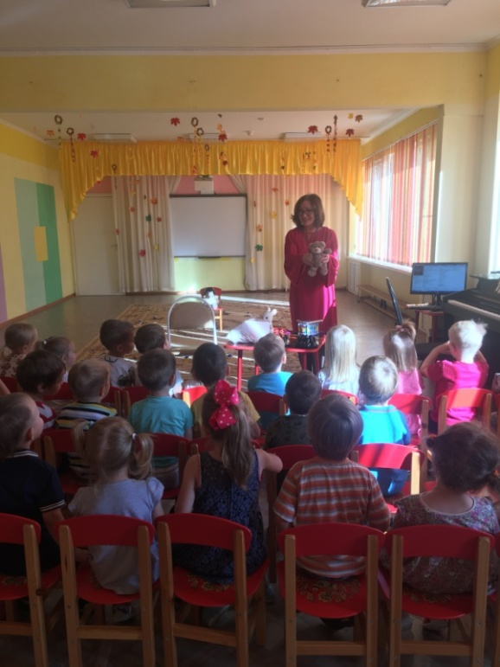
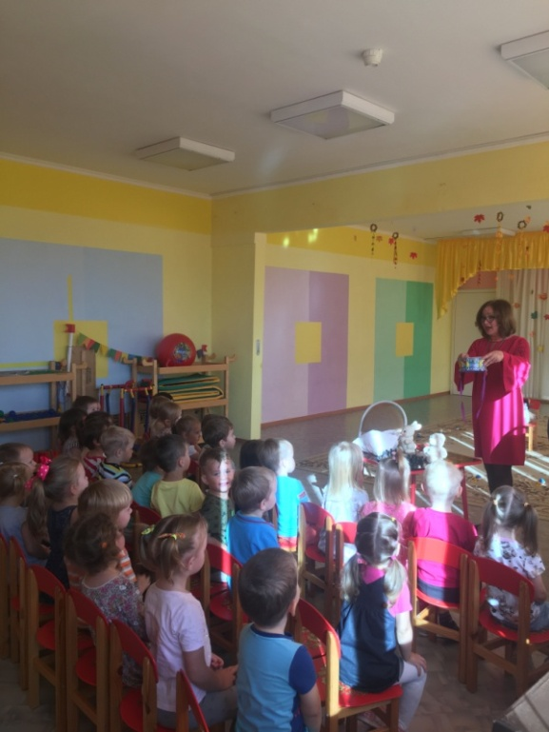
Этот музыкальный инструмент принес вам Мишка, он называется барабан.
Что нужно сделать, чтобы извлечь звук из барабана? Нужно играть с помощью палочек. (Муз. рук – ль играет на барабане)
Муз. руководитель предлагает детям поиграть вместе, сделать кулачки, а указательный палец выпрямить. Так мы сможем изобразить, как мы играем на барабане.
Логоритмика «Играем на барабане»
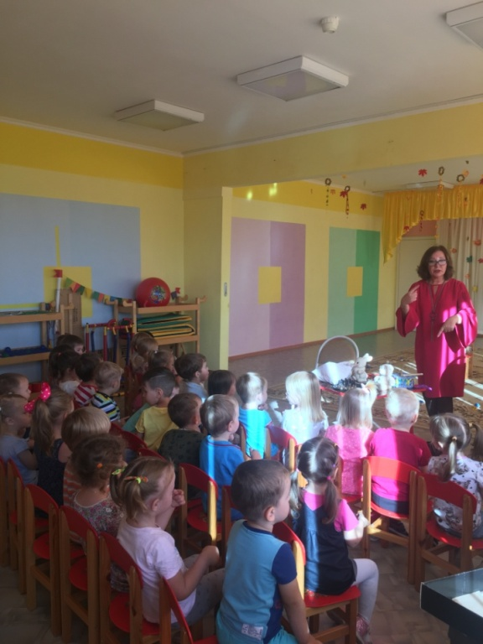
Музыкальный руководитель: (показывает Зайца)
- Ребята, кто это?
Дети: Зайчик.
Как прыгает зайчик? (Легко)
Зайчик принес бубен. Он легко и весело поиграет на бубне, а вы похлопайте.
Музыкальный руководитель играет на фортепиано, воспитатель играет с зайцем на бубне, дети хлопают в ладоши.
Музыкальный руководитель: (обращает внимание на волка)
- А волк принес колокольчик, в него звенят. (Звенит колокольчиком)
Дети встают в круг, воспитатель и муз. руководитель раздают им колокольчики.
Колокольчик может звучать тихо и громко. Послушайте. (Играет тихо и громко). Предлагаю всем встать в круг, взять колокольчики и поиграть в игру «Тихие и громкие звоночки».
Проводится музыкально – дидактическая игра на развитие динамического слуха «Тихие и громкие звоночки»
Муз. руководитель играет на колокольчике и поет, дети с воспитателем играют на колокольчиках тихо или громко.

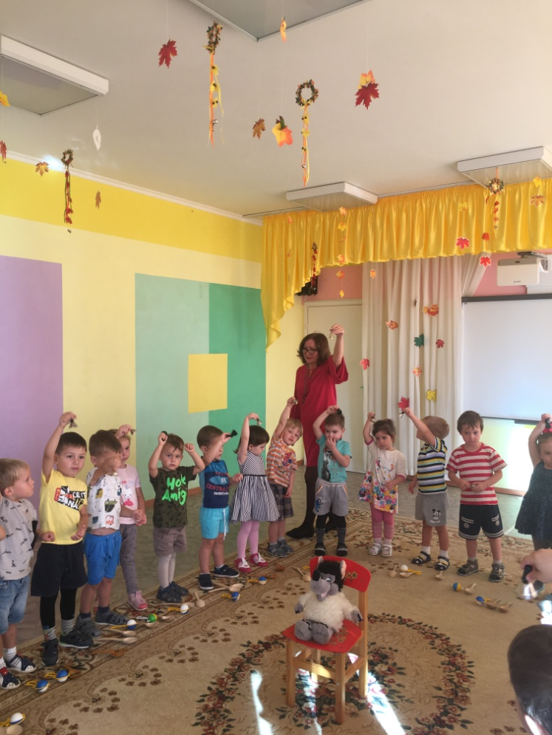
Музыкальный руководитель: А сейчас мы с вами поиграем на всех инструментах. У нас получится настоящий оркестр. Самое главное для исполнения в оркестре – это слушать музыку и другие инструменты. Смотрим на экран и играем в том порядке, в котором звучат музыкальные инструменты.
Дети встают лицом к мультимедийной доске.
Воспитатель и муз. руководитель раздают детям шумовые инструменты.
Музыкально – дидактическая игра «Веселые музыканты»
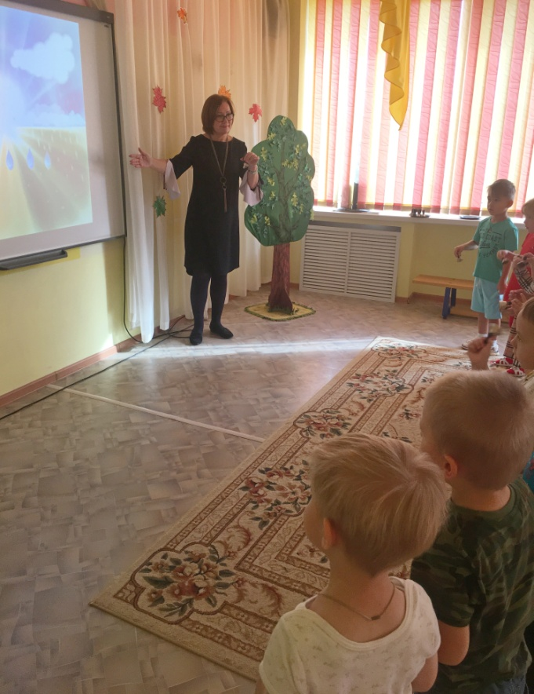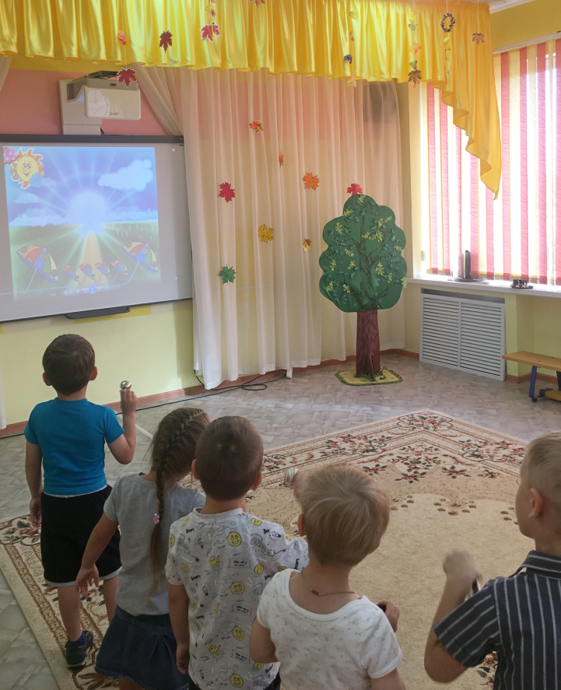

Музыкальный руководитель.
Ой, как хорошо повеселились:
И поиграли, и подружились.
Вам понравилась игра? (Да!)
Музыкальный руководитель.
А теперь, детвора,
На прогулку всем пора.
Инструменты приберем,
Все в шкатулку уберем.
Дети убирают инструменты в шкатулку и садятся.
Музыкальный руководитель:
Ну, скажите, малыши,
Инструменты хороши?
Нас они повеселили?
Настроение подарили?
Ответы детей
Музыкальный руководитель: Вспомните, какие музыкальные инструменты нам прислал сегодня добрый Мастер?
Дети перечисляют.
Музыкальный руководитель: Наше занятие подошло к концу, давайте попрощаемся.
Попевка «До свидания»
Под музыку дети друг за другом выходят из зала.

